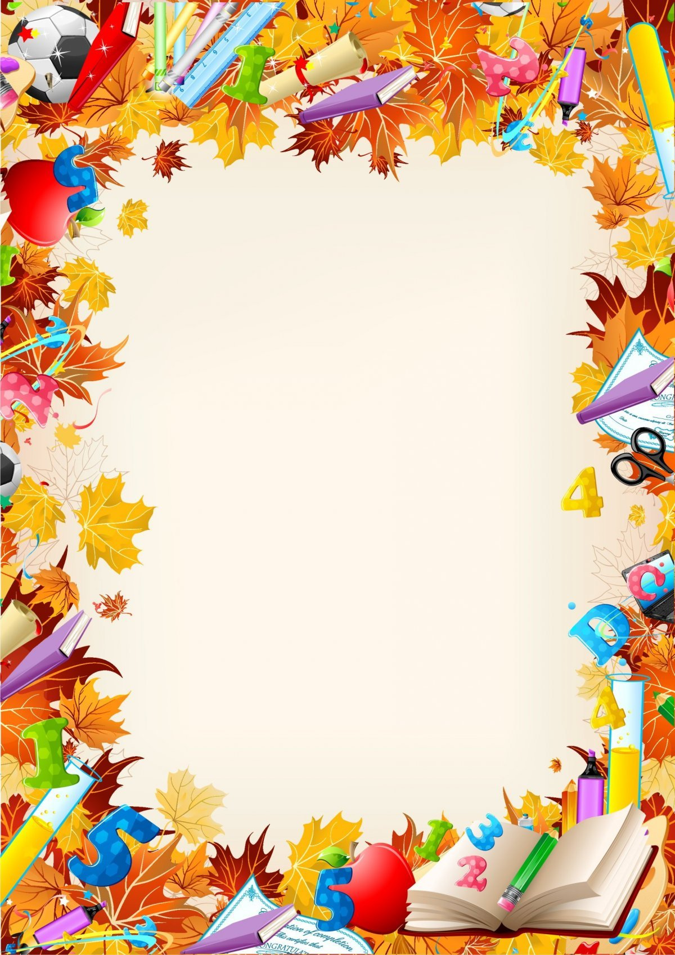
КЗО « Дніпропетровський навчально-реабілітаційний центр № 1» ДОР

Підготувала:
Вчитель-дефектолог
Нікітіна Я.О.

Дніпро, 2021р.
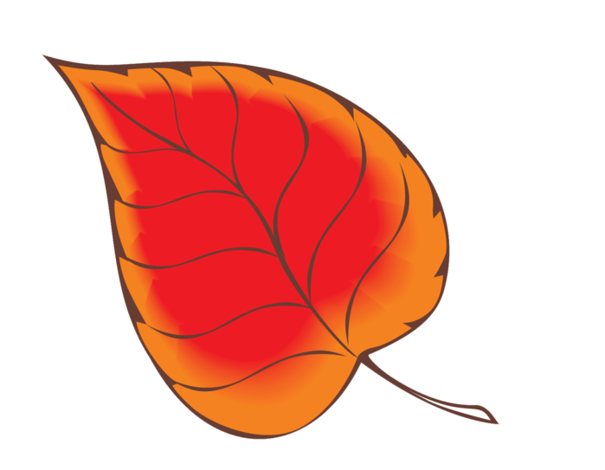
Тема: Охайність та особиста гігієна.
Мета навчальна: розглянути основні складові особистої гігієни, сформувати знання про гігієну шкіри та її догляд; вчити охайності, акуратності в догляді за одягом та взуттям; поширювати власний досвід щодо значення особистої гігієни;
Виховна: виховувати охайність та акуратність, компетентне ставлення до свого здоров’я, бажання в учня бути чистим та охайним, виховувати прагнення до чистоти та порядку.
Розвивально-корекційна: розвивати та корегувати санітарно-гігієнічні навички, навички самообслуговування (догляд за руками, тілом, волоссям, одягом, взуттям);
Обладнання: малюнки з предметами та засобами особистої гігієни, зображення посмішки, дзеркальце, малюнки одягу та взуття, ноутбук.

Хід уроку
І. Організаційний момент.
Вправа “Вітання”
Діти стоять у колі, кожен з учнів називає своє ім’я, та дарять один-одному повітряний поцілунок; говорять слова-вітання, „ввічливі слова”.
-Діти, давайте сьогоднішню зустріч розпочнемо з побажань.
– Доброго ранку, Антоне, я бажаю тобі веселого дня!
– Доброго ранку, Сашко, я дуже радий тебе бачити!
– Вітаю тебе, Ярлославе, я хочу щоб день у тебе був щасливим!
ІІ. Мотивація навчальної діяльності.
Діти, подивіться на себе у дзеркальце. Чи не забули ви вмитися, причесатися, почистити одяг і взуття?
Подивіться, будь ласка, уривок з мультфільму і пригадайте як він називається. (Перегляд мультфільму «Мийдодір»)
Чому від хлопчика тікали всі речі?
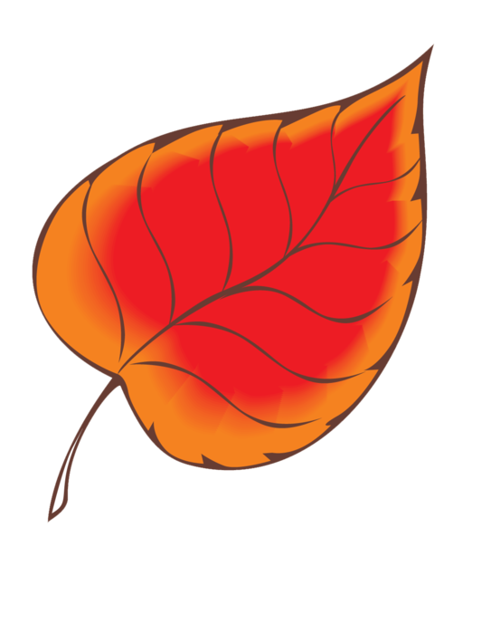
Як ви вважаєте, чи потрібно щодня бути охайним і чистим, щоб зберегти своє здоров’я?
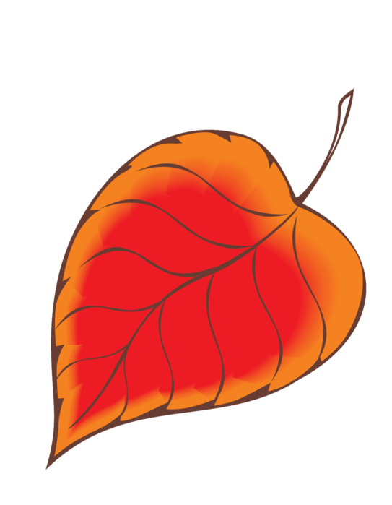
Ш. Повідомлення теми і мети уроку.

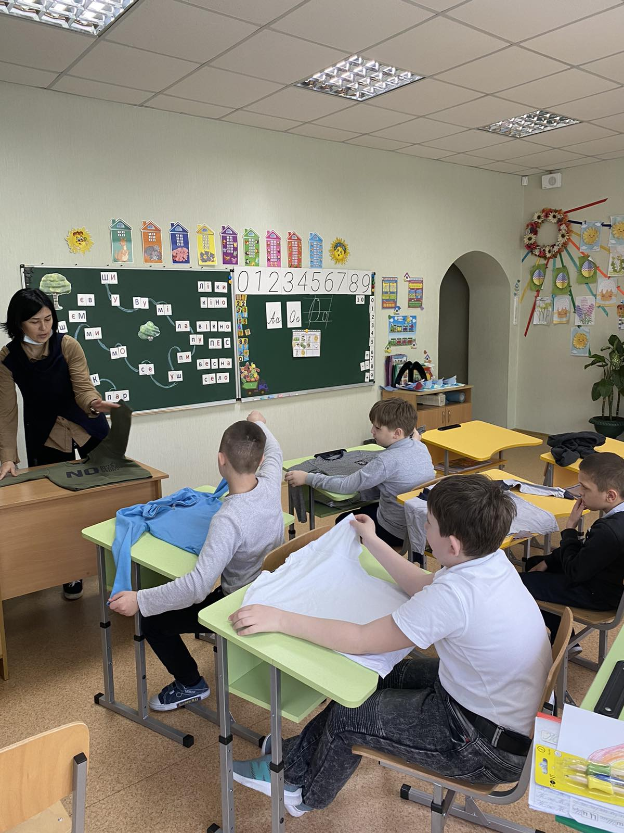
Сьогодні на уроці ви дізнаєтеся, яке значення для здоров’я має охайність та особиста гігієна.
Якщо бути уважним то ви вже побачили, що у нашому класі з’явилися тематичні зони, які допоможуть нам засвоїти матеріал уроку. Тож розпочинаємо.
IV. Засвоєння нових знань.
Зона «Гардероб»
Вправа «Чисті та брудні речі»
Слово «Гігієна» – здоровий спосіб життя. Одна з головних вимог гігієни – чистота. Народна мудрість говорить « Чистота запорука здоров ‘я». Щоб бути здоровим , треба щодня бути чистим і охайним. (діти роздивляються картинки і сортирують їх на два види «Чисті» та «Брудні»)
Ознайомлення з правилами догляду за одягом та взуттям.
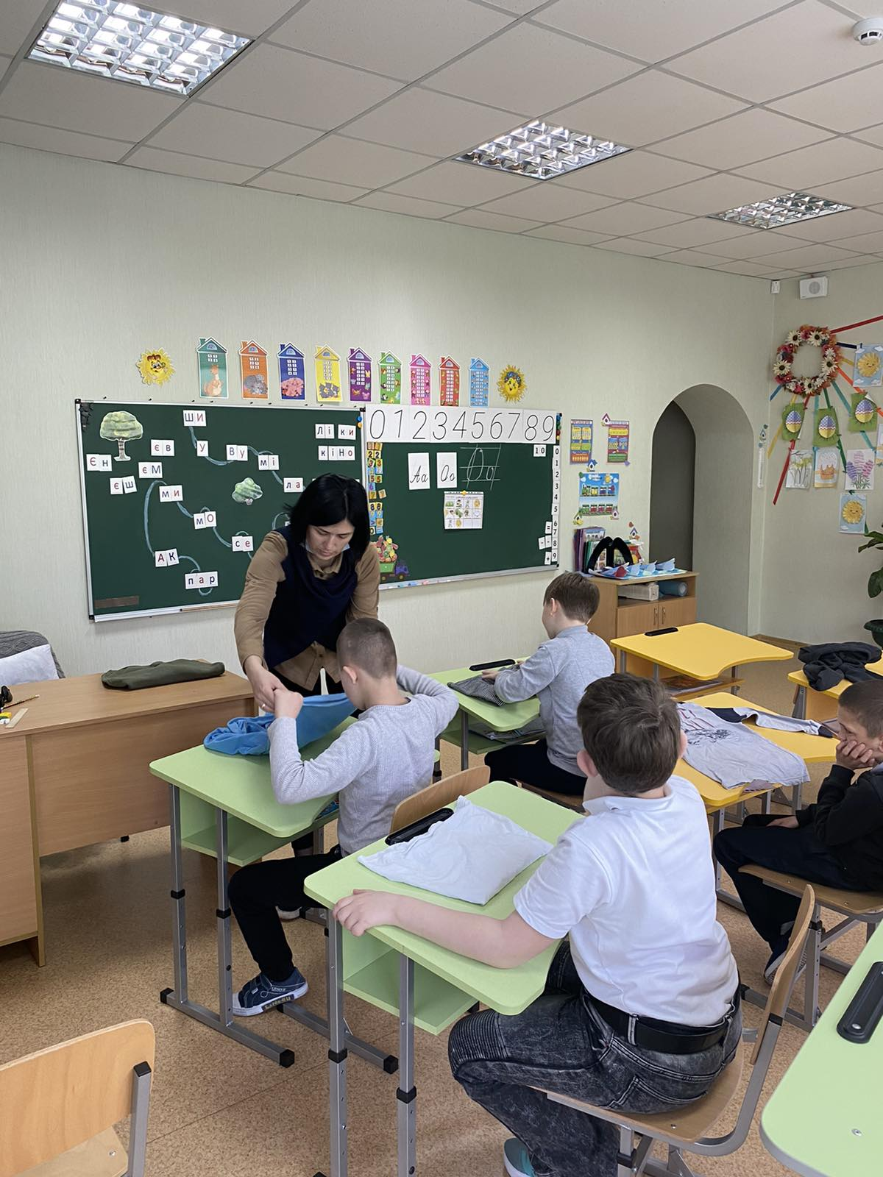
Щоб одяг служив тобі довше і водночас залишався красивим, обов’язково слід дотримуватися основних правил догляду за ним:
Тримай одяг у чистоті. Дотримуйся вимог щодо прання одягу з різних видів тканин.
Вчасно прасуй одяг.
Знявши одяг, складай його або вішай на плечики в шафу.
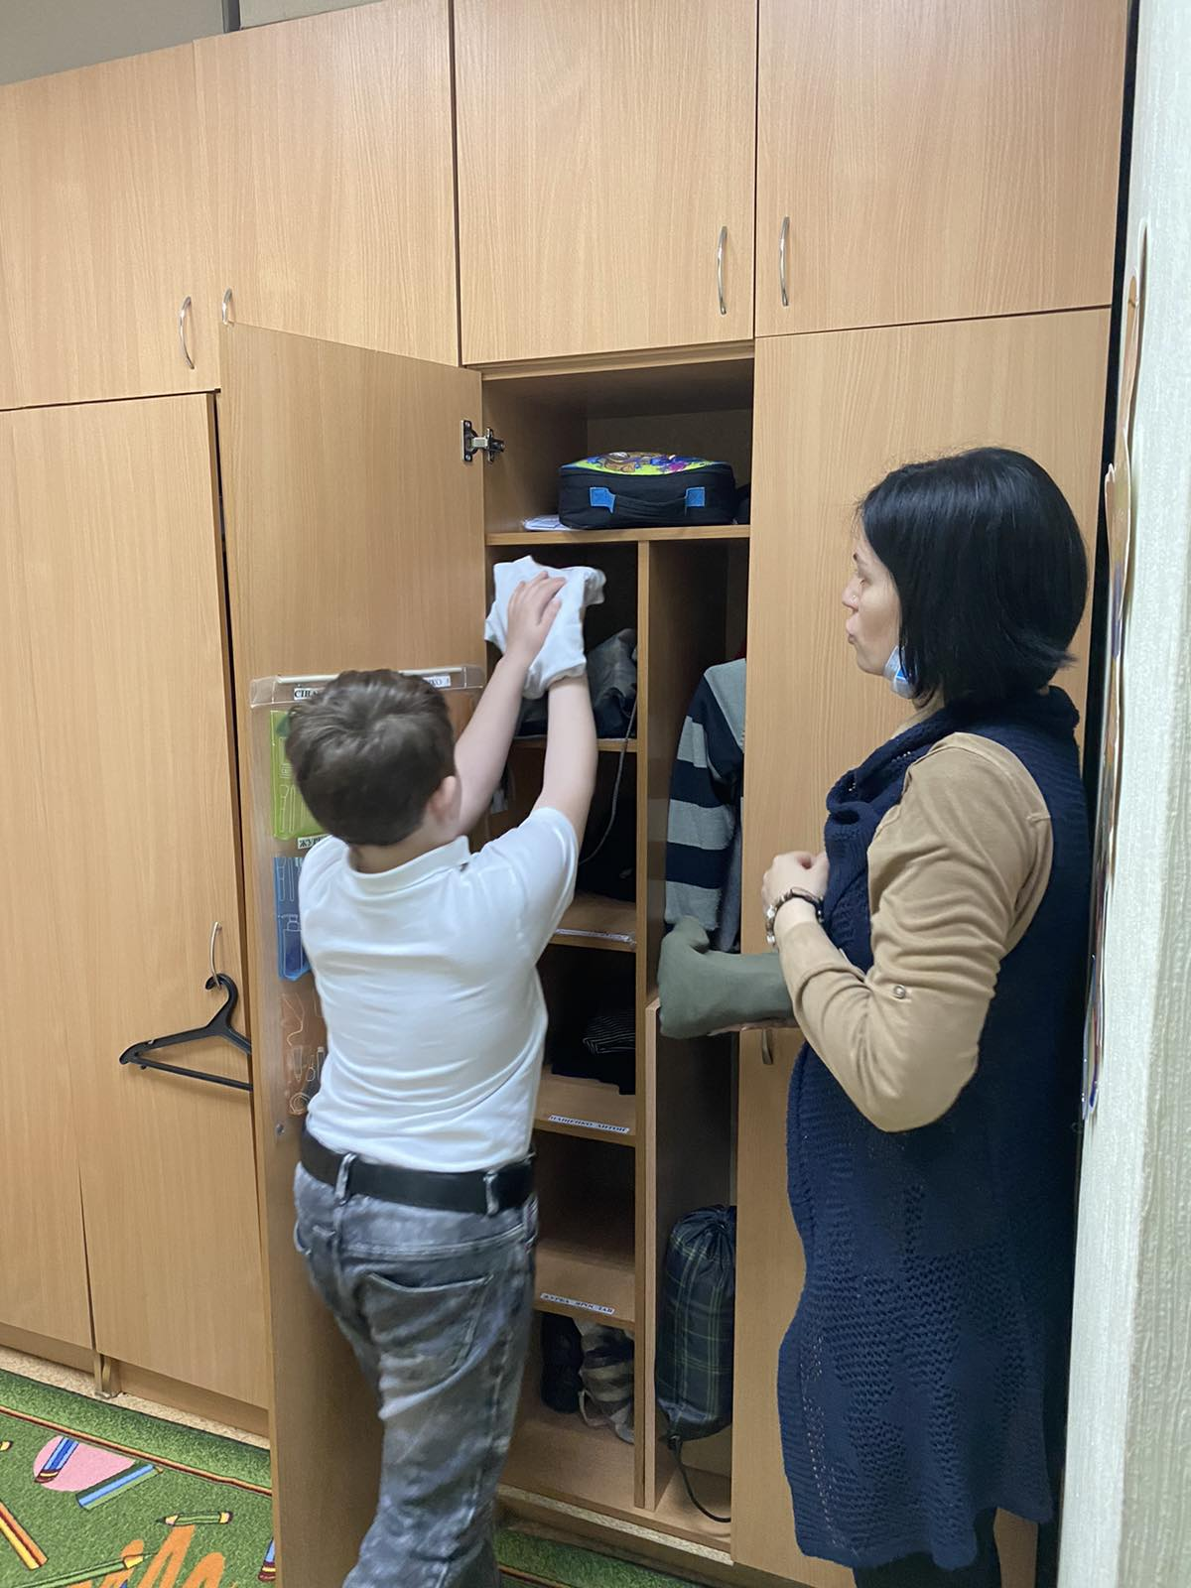
Запам’ятай основне правило: взуття служитиме довше, якщо за ним регулярно і правильно доглядати.
Завжди взувайся по погоді.

Після довгих прогулянок вулицею пил і бруд із взуття знімай м’якою ганчіркою.
Чисть взуття не перед виходом з будинку, а відразу після того, як прийшов додому з вулиці.
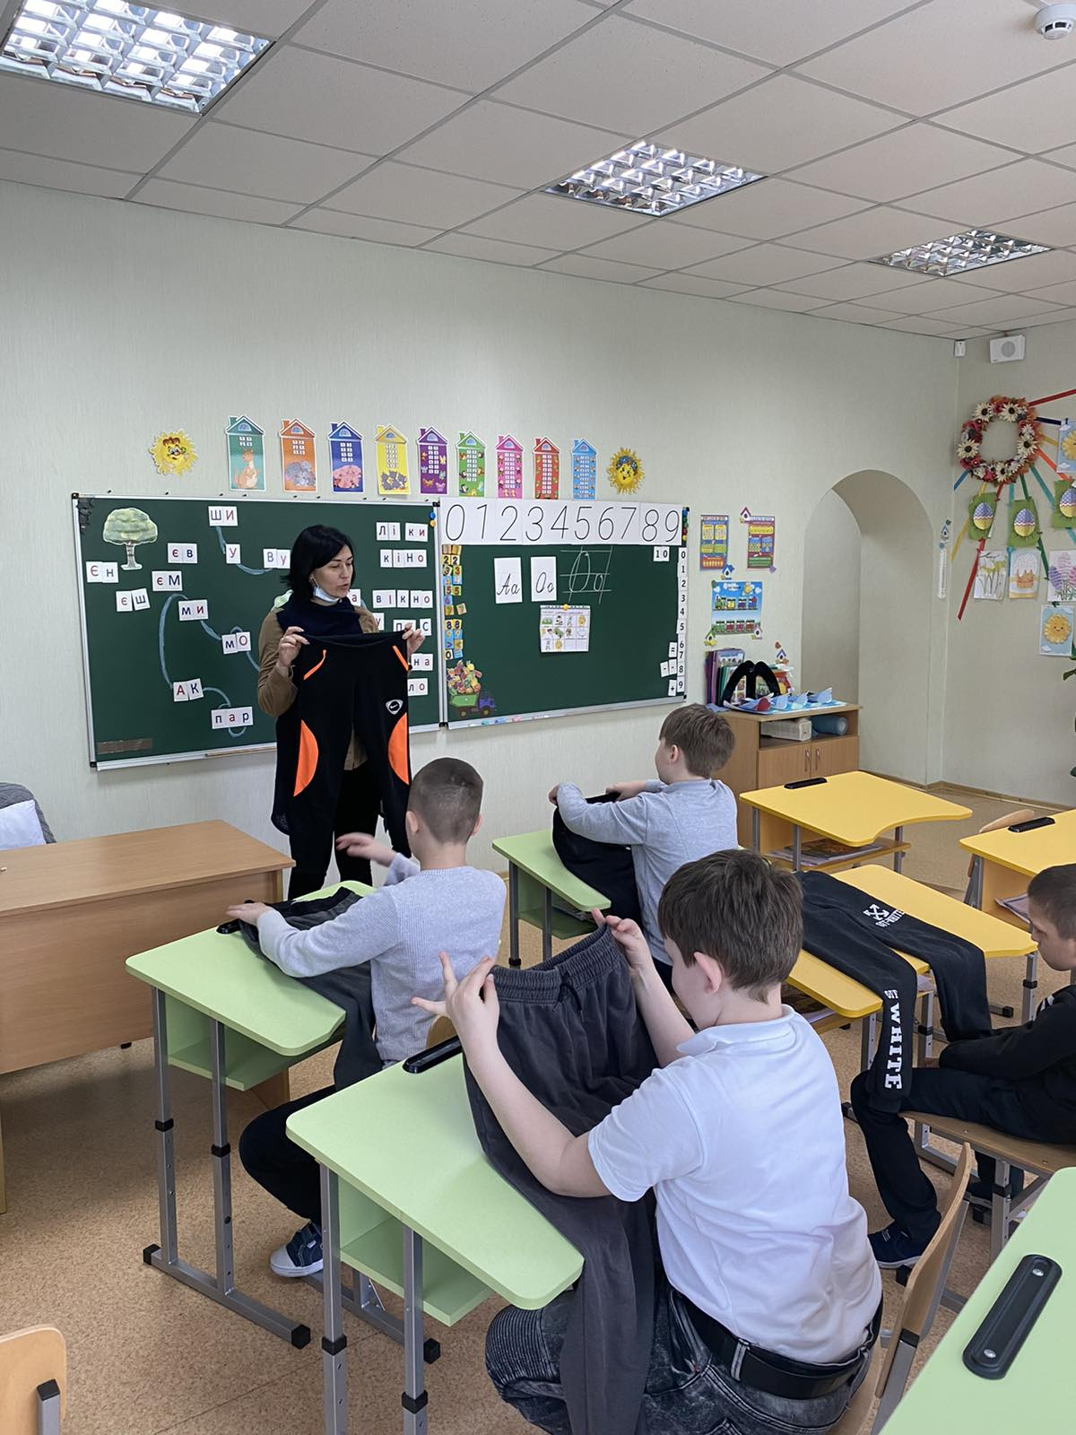
В осінньо-зимовий період користуйся водовідштовхувальним засобом, що запобігає глибокому забрудненню взуття.
Суши взуття на колодці або спеціальній сушарці. Можна набити вологі черевики газетним папером, який добре вбирає вологу.
Щодня змащуй черевики або чоботи кремом – безкольоровим або підфарбовуючим, залежно від кольору взуття.
Поліруй взуття спеціальною губкою.
Практика
Діти мають скласти за інструкцією вчителя штанці та кофту та покласти на полицю у шафу.
Зона «Ванна кімната»
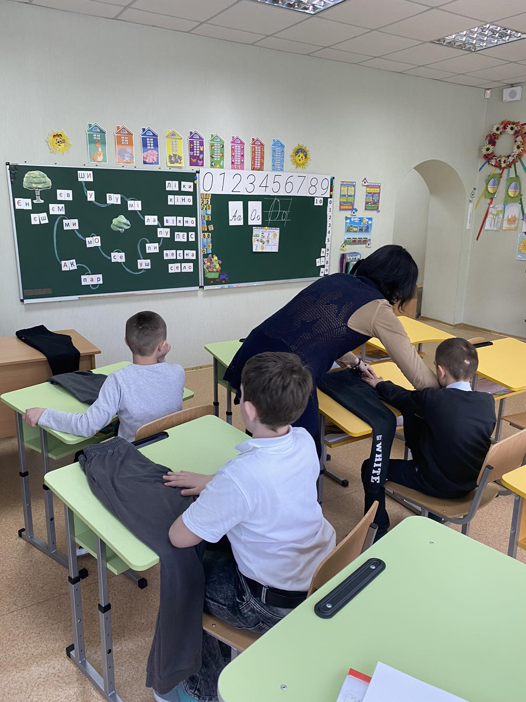
Вчитель. Подивіться діти, що вам нагадує ця зона? Яку кімнату вдома, або у нас в школі? (відповідь дітей – Це ванна кімната)
Так, правильно. Молодці. Давайте добре розглянемо, що є в цій кімнаті та для чого вона потрібна.
Вчитель демонструє дітям предмети особистої гігієни (зубна щітка, зубна паста, мило рідке та брусочне, шампунь, рушник )
Зубна щітка і паста для чого нам потрібні ці предмети гігієни? (відповідь дітей)
Так, вірно за допомогою цих предметів ми завжди можемо підтримувати порожнину рота в чистоті. Потрібно обов’язкова вранці та вечері чистити зуби.
А як ви думаєте брудняться зуби? На перший погляд це ж не руки та ноги, пил та бруд на них не попадає? Так?
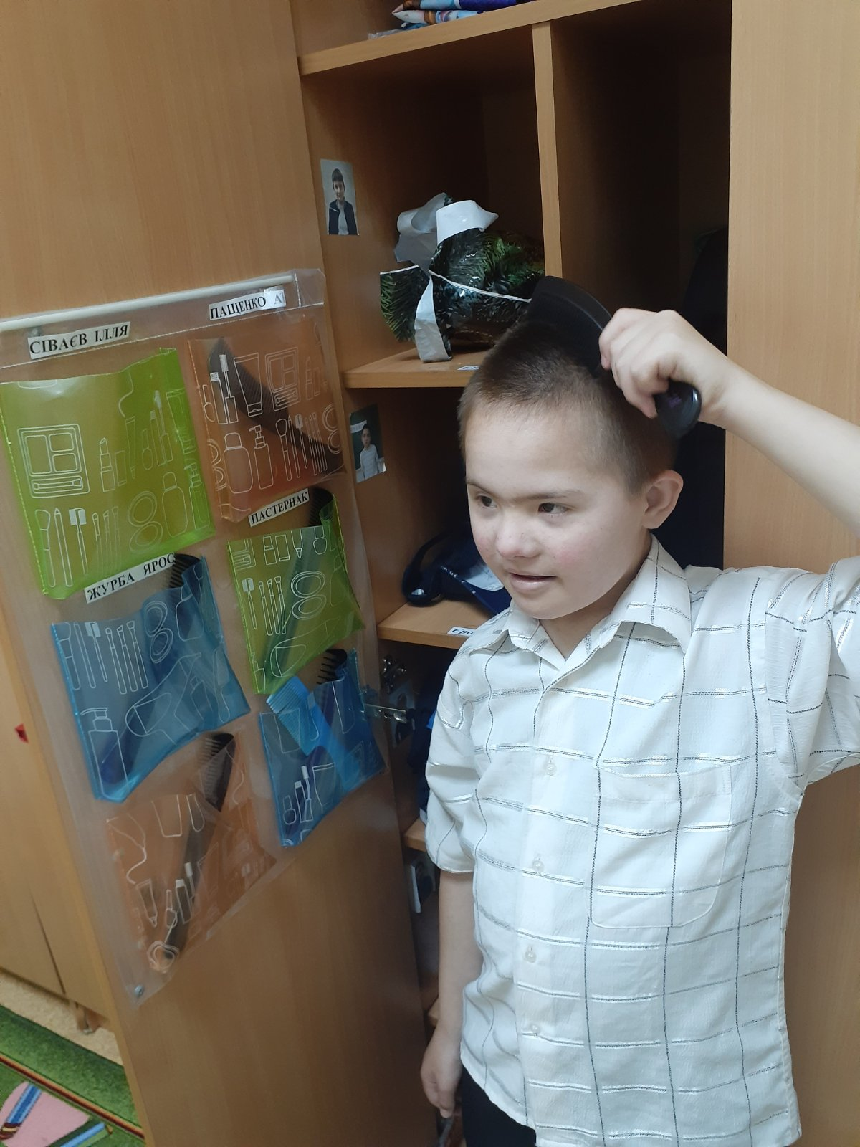
Але для наших зубів брудом є залишки їжі яку ми з вами вживаємо на протязі всього дня. Маленькі частинки їжі застряють між щілинами зубів і це сприяє руйнації зубчика. Коли зубики хворі темні і не посміхаються нам в дзеркалі, а коли здорові вони блищать, біленькі та посміхаються. А також у ванній кімнаті завжди є рушники їх повинно бути 3 штуки – для лиця, тіла, ніг. На полиці стояти мило, шампунь для миття голови.
Правила чищення зубів.
Очистіть зовнішні поверхні верхніх, а потім і нижніх зубів;
Очистіть внутрішні поверхні верхніх, а потім і нижніх зубів;
Очистіть жувальні поверхні;
Щоб освіжити подих, також обов'язково очистіть поверхню язика;
Ополосніть декілька разів ротову порожнину чистою водою.
Після чищення зубів потрібно вмити обличчя та витертися рушником.
Втомилися? Давайте візьмемося з вами за руки і разом виконаємо декілька елементів дихальної гімнастики:
Глибокий вдих руки підіймаємо в гру, видих – в низ (3рази)
Глибокий вдих через рот вдихаємо через ніс (3р.)
Вдихаємо через ніс, видихаємо через рот але так щоб губи утворювали неначебто бринчання (3р)
Зона «Дзеркало краси»
Молодці, добре працюємо сьогодні. Вже ми з вами в гардеробі побували, у ванній кімнаті були і нарешті дійшли до дзеркала.
А хто мені скаже для чого ми тут? Я вам підскажу. На наше здоров’я впливає і вид нашого волосся. Волосся повинно завжди бути чистим та причесаним.
Хлопчики акуратно коротко підстрижені, дівчатка, які мають довге волосся повинні заплітати в зачиску.
У кожного повинна бути індивідуальна щітка для волосся.
Практика.
Пропоную кожному з вас взяти свою щітку і гарненько причесатися.
Коли ми з вами причісуємо волосся тим самим ми робимо масаж голови.
V. Підбиття підсумків.
Ми добре з вами сьогодні по працювали, багато інформації сьогодні дізналися, використали все це на практиці.
Тож скажіть мені діти:
-Що слід робити, щоб бути чистим і охайним щодня?
-Назвіть предмети особистої гігієни.
– Я думаю, що ви всі будете виконувати вимоги особистої гігієни та слідкувати за своєю чистотою.


